**НАБЛЮДЕНИЯ СПУТНИКОВ УРАНА НА 26-ДЮЙМОВОМ РЕФРАКТОРЕ ПУЛКОВСКОЙ ОБСЕРВАТОРИИ С 2007 ПО 2016 ГОД**

**Ершова А.П., Рощина Е.А., Измайлов И.С.**

*Главная (Пулковская) астрономическая обсерватория РАН, Санкт-Петербург*

*Представлены результаты наблюдений Урана и четырёх его главных спутников (Ариэль, Умбриэль, Титания, Оберон). Наблюдения проводились в 2007 - 2016 годах на 26-дюймовом рефракторе Пулковской обсерватории с ПЗС-камерой в качестве приемника излучения. Измерены экваториальные координаты спутников. В качестве опорного каталога взят UCAC4. Измеренные координаты сравнивались с эфемеридными, полученными на основе теории движения спутников Урана Lainey 2015 и планетной теории INPOP13c. Значения разностей O-C не превосходят 0’’.5, средние погрешности измерений координат лежат в интервале от 0''.02 до 0''.07.*

1. **Введение**

Для исследований динамики планетных систем и вопросов формирования и эволюции Солнечной системы, а также для обеспечения эфемеридами космических миссий необходимы высокоточные теории движения больших планет и их спутников. Построение таких теорий требует обширного наблюдательного материала [2].

В двадцатом веке в Пулковской обсерватории проводились фотографические наблюдения Урана. Координаты планеты относительно звёзд измерялись непосредственно, спутники Урана для фотографического метода были недоступны.

В 2007 году начались наблюдения системы Урана с ПЗС-камерой. На ПЗС-снимках удаётся получить пригодные для измерения изображения четырёх из пяти главных спутников Урана: Ариэля, Умбриэля, Титании и Оберона. Для этих четырёх спутников точности измерений получились на уровне других аналогичных работ [1,7]. Миранда находится на слишком малом угловом расстоянии от Урана, поэтому её изображение на снимках, используемых в данной работе, выделить нельзя.

Первые результаты наблюдений системы Урана с ПЗС на 26-дюймовом рефракторе в Пулково были опубликованы в 2013 году в работе Е.А. Рощиной и др. [10]. В качестве опорного каталога тогда был взят UCAC2 [11]. Были представлены результаты наблюдений, проводившихся в период 2007 — 2011. В настоящей работе объём наблюдательных данных значительно больше: наблюдения покрывают период с августа 2007 по январь 2016 года. Измерения проводились с каталогом UCAC4 [12], что позволило получить в поле зрения больше опорных звёзд.

**2. Наблюдения и измерения**

Наблюдения Урана в Пулковской обсерватории (код обсерватории — 084) в период с 2007 по 2016 год выполнялись с конца августа по начало января на 26-дюймовом рефракторе с ПЗС-камерой FLI Pro Line 09000 в качестве приёмника излучения. Координаты местоположения телескопа — 59O46' 15'' с.ш., 30O19'23'' в.д, высота над уровнем моря около 85 м. Диаметр объектива телескопа равен 0.65 м. Фокусное расстояние -- 10.5 м. Центральный масштаб в фокальной плоскости — 19''.80/ мм. Поле зрения составляет 12’x12’, масштаб 0''.24/пиксель,3056x3056 пикселей размером по 12 мкм каждый.

По результатам наблюдений за одну ночь получалось по одному нормальному месту каждого доступного наблюдениям спутника. Нормальные места вычислялись на основе измерений индивидуальных положений (как правило, пяти). В свою очередь, для каждого из таких измерений использовались несколько сложенных ПЗС-кадров, что позволяло снизить влияние шумов. Наблюдения выполнялись сериями: 30 сентября 2007 года — 20 кадров с экспозициями по 20 секунд (складывались по 4), 21 октября 2007 года 130 кадров с экспозициями по 3 секунды (складывались по 25), по 40 кадров с экспозициями 10 секунд (складывались по 8) во все остальные ночи. Перемещение спутников по небесной сфере за время наблюдения аппроксимировалось линейно, вычислялся средний момент для всей серии и нормальное место, соответствующее этому моменту.

Обработка наблюдений и измерения координат производились при помощи программного пакета izmccd, разработанного И.С. Измайловым [5,6]. В ситуации, когда влияние ореола от планеты на изображение спутника оказывалось значимым, производилось вычитание ореола: распределение яркости аппроксимировалось рядом обратных степеней по формуле (1). Коэффициэнты a, b, c, d оценивались методом наименьших квадратов. r - расстояние до точки, координаты которой выбираются следующим образом.

$I(r) = a + \frac{b}{r_{i}} + \frac{c}{{r_{i}}^{2}} + \frac{d}{{r_{i}}^{3}}$ (1)

Здесь $r_{i} = {\sqrt{{{(x}_{i}}^{}-x_{0})^{2} +({y_{i}}^{}-y_{0})^{2}}}^{}$

Выделяется область А, содержащая объект, изображение которого предполагается освободить от влияния ореола. В этой области вводится сетка 4х4 клетки. Каждый из узлов сетки по очереди принимаем за точку (${x_{0}}_{}$, $y_{0})$ и для него решается система нормальных уравнений. Затем выбираем тот узел, для которого при решении системы невязки получились наименьшими. Повторяем то же самое, но в качестве области А берём объединение ячеек, прилегающих к пикселю, которому соответствовали наименьшие невязки. Рекурсивно повторяем процедуру до тех пор, пока область А не будет состоять из 4 пикселей. Тогда на очередном шаге мы получим именно тот пиксель, координаты которого в итоге берём за (${x_{0}}_{}$, $y_{0})$ в формуле (1).

Координаты центров изображений спутников и опорных звёзд вычислялись при помощи аппроксимации профилей изображений функцией Лоренца (2).

+ D (2)

$R = {\sqrt{{{(x}_{i}}^{}-x_{0})^{2} +(1-B)({y_{i}}^{}-y_{0})^{2}+E(x-x_{0})(y-y_{0})}}^{}$

I(x,y) — значение яркости в пикселе с координатами x и y

($x_{0},y_{0}$) — координаты центра изображения

$α$— определяет форму аппроксимирующей кривой, в рассматриваемом случае $α = 1.4$

A, B, C, D, E -- параметры модели

Параметры функции Лоренца определялись путём решения избыточной системы уравнений нелинейным методом наименьших квадратов. Затем определялись координаты центров изображений спутников и опорных звёзд в плоскости ПЗС-снимка. Астрометрическая редукция наблюдений производилось методом шести постоянных. При редукции также происходил учёт дифференциальной рефракции первого порядка. В качестве опорного каталога был взят UCAC4 [12]. На кадре удавалось выделить не менее 8 опорных звёзд. Большинство снимков были отождествлены более чем по 10 звёздам.

Погрешности измерений оценивались по стандартным формулам.

$σ_{x} = \sqrt{\frac{\sum_{i=1}^{N}{}{(x}_{i}-x_{mean})^{2}}{N-1}}$ (3)

$ε_{x} = σ_{x}/\sqrt{N}$ (4)

Если погрешность одного измерения превышала 0.''3 для Ариэля и Умбриэля и 0.''1 для Титании и Оберона, данные измерения выбрасывались из рассмотрения. Средние значения погрешностей нормальных мест $ε$, удовлетворяющих указанному критерию, приведены в Таблице 1. В скобках указаны соответствующие погрешности одного измерения $σ$.

**Таблица 1.**

|  |  |  |  |  |
| --- | --- | --- | --- | --- |
|  | Ариэль | Умбриэль | Титания | Оберон |
| $ε_{α}$ ($σ_{α}$) | 0.06 (0.11) | 0.05 (0.09) | 0.02 (0.03) | 0.02 (0.03) |
| $ε_{δ}$ ($σ_{δ}$) | 0.06 (0.11) | 0.07 (0.11) | 0.02 (0.03) | 0.02 (0.04) |

**3. Результаты и сравнение с теорией**

С 2007 по 2016 год было накоплено почти 7000 ПЗС-кадров с изображениями Урана. В Таблице 2 указано, сколько ночей наблюдался каждый из четырёх спутников, что соответствует числу полученных за год нормальных мест, в скобках указано количество измеренных за весь год индивидуальных положений. Результаты, полученные по наблюдениям в январе 2016-го года причислены к результатам 2015-го.

**Таблица 2.**

|  |  |  |  |  |  |  |  |  |  |
| --- | --- | --- | --- | --- | --- | --- | --- | --- | --- |
|  | 2007 | 2008 | 2009 | 2010 | 2011 | 2012 | 2013 | 2014 | 2015 |
| Ариэль | 0 (0) | 0 (0) | 3 (15) | 0 (0) | 0 (0) | 2 (10) | 2 (10) | 2 (10) | 7 (35) |
| Умбриэль | 0 (0) | 2 (10) | 4 (20) | 4(20) | 4 (20) | 4 (20) | 14(70) | 8 (40) | 11 (55) |
| Титания | 3 (13) | 5 (25) | 11 (55) | 5 (25) | 15 (75) | 12 (60) | 19 (91) | 15 (74) | 21 (105) |
| Оберон | 4 (21) | 7 (35) | 11 (55) | 5 (25) | 18 (90) | 13 (65) | 18 (88) | 19 (94) | 21 (105) |

Полученные нормальные места неравномерно распределены по всему периоду наблюдений. Существует общая тенденция увеличения количества измеренных координат от 2007 к 2016 году. Этот эффект был отмечен в работе [1] и связан с изменением угла между картинной плоскостью и экваториальной плоскостью Урана. В начале рассматриваемого периода экваториальная плоскость планеты, а значит, и плоскости орбит спутников были почти перпендикулярны плоскости изображения. Вследствие этого, обращаясь по орбитам вокруг Урана, его спутники большую часть времени находились либо за планетой, либо непосредственно перед, то есть их координаты на ПЗС-снимке измерить было нельзя. По мере движения по орбите вокруг Солнца Уран разворачивается таким образом, что угол между его экваториальной плоскостью и картинной плоскостью уменьшается.

Поэтому спутники с большей вероятностью окажутся на снимке на достаточном расстоянии от планеты, чтобы можно было измерить их координаты.

Продемонстрируем этот эффект, сосчитав коэффициент $K$— отношение числа полученных за наблюдательный сезон нормальных мест всех спутников к числу ночей, когда наблюдался Уран. Под наблюдательным сезоном подразумевается период с

конца августа по начало января, при этом январские наблюдательные ночи приписываются предыдущему году. Рисунок 1 иллюстрирует рост этого соотношения.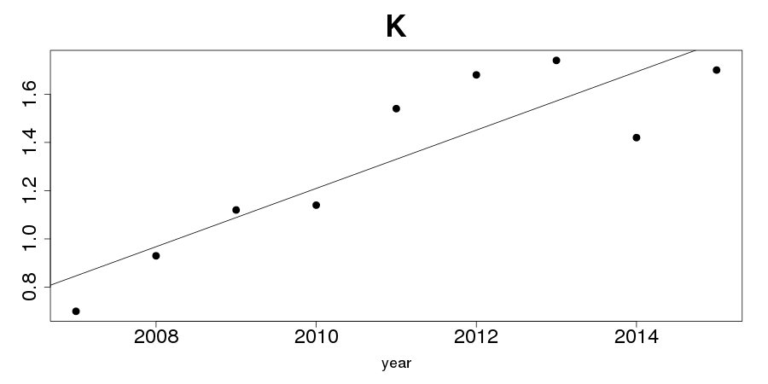

Рисунок 1 Соотношение полученных за год нормальных мест к числу наблюдательных ночей

Полученные координаты сравнивались с планетной теорией INPOP13c [4] и теорией движения спутников Урана Lainey 2015 [9]. Эфемериды были предоставлены сервисом MULTI-SAT [3]. Ряды разностей O-C представлены на графиках (Рисунки 2 - 9), средние значения O-C приведены в Таблице 3.

**Таблица 3.**

|  |  |  |  |  |
| --- | --- | --- | --- | --- |
|  | Ариэль | Умбриэль | Титания | Оберон |
| Среднее $(O-C)_{α}$ | 0.043 | 0.025 | -0.009 | -0.001 |
| Среднее $(O-C)_{δ}$ | -0.074 | -0.069 | -0.014 | -0.019 |

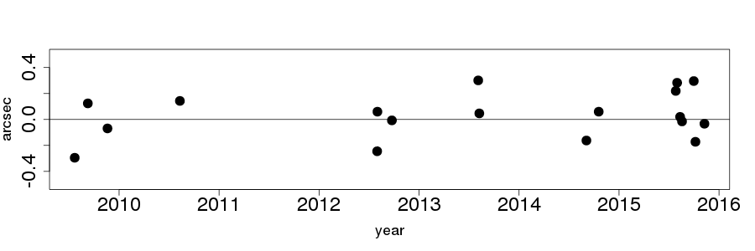

Рисунок 2. Ариэль, $(O-C)_{α}$

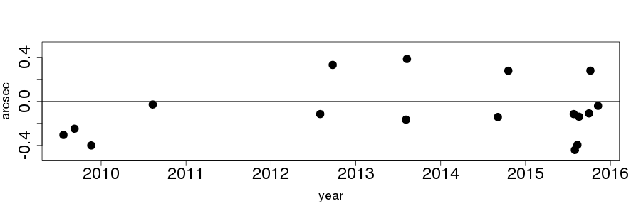

Рисунок 3. Ариэль, $(O-C)_{δ}$

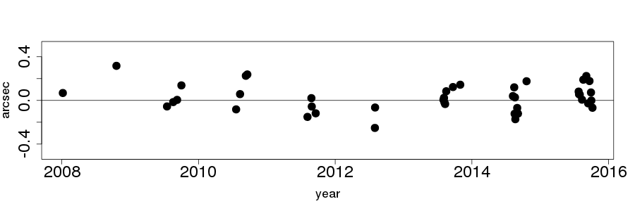

Рисунок 4. Умбриэль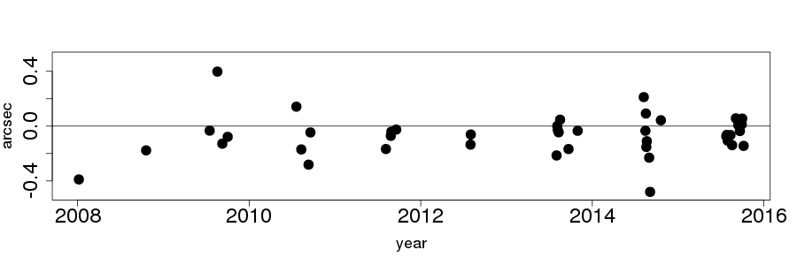

Рисунок 5. Умбриэль, $(O-C)_{δ}$

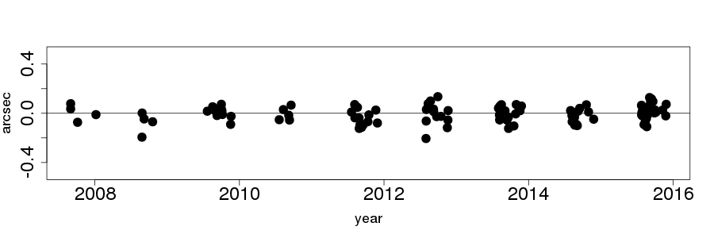

Рисунок 6. Титания, $(O-C)_{α}$

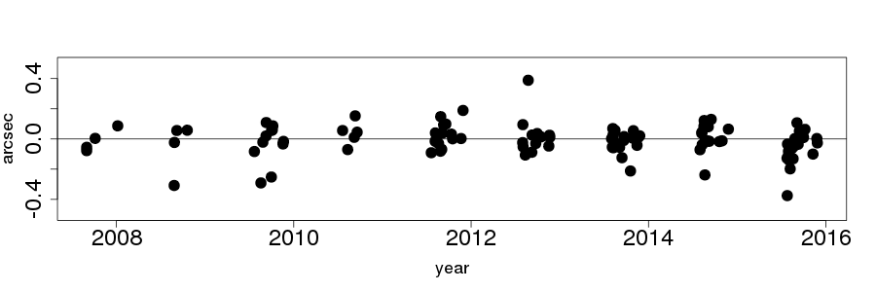

Рисунок 7. Титания, $(O-C)_{δ}$

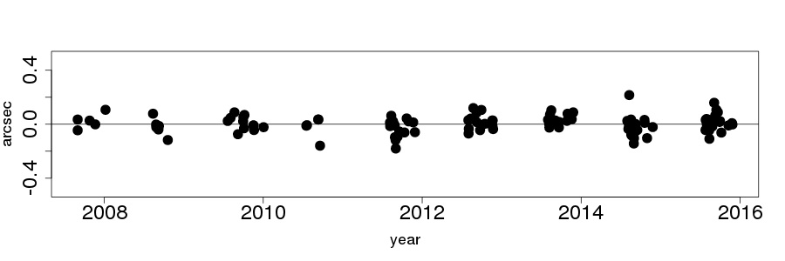

Рисунок 8. Оберон, $(O-C)_{α}$

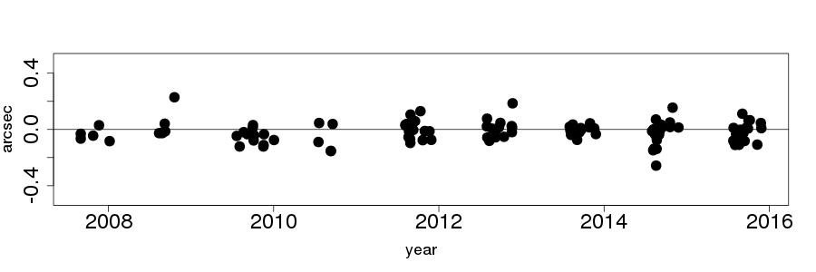

Рисунок 9. Оберон, $(O-C)_{δ}$

Наблюдения показывают хорошее согласие с теорией. Разности (O-C) для Ариэля и Умбриэля, в среднем, больше, поскольку эти спутники находятся ближе к Урану, из-за чего их сложнее наблюдать, и, как следствие, теории их движения менее точны.

**4. Заключение**

Представлены результаты наблюдений Урана и его спутников, проводившиеся в Пулковской обсерватории на 26-дюймовом рефракторе в период с августа 2007 по январь 2016 года. Анализ наблюдений показывает, что методы наблюдения и их обработки, в частности, метод вычитания ореола планеты, дают хорошие результаты и могут быть с успехом применены и в дальнейшем для подобных задач наблюдения спутников планет. Наблюдённые положения главных спутников Урана, как правило, близки к эфемеридным. Измеренные положения Урана и его спутников опубликованы в пулковских астрометрических базах данных и в базах данных CDS.

**Литература**

1. Camargo J.I.B., Magalhaes F. P., Vieira-Martins R., Assafin M., Braga-Ribas F., Dias-Oliveira A., Benedetti-Rossi G., Gomes-Junior A. R., Andrei A. H. and da Silva Neto D. N., Astrometry of the main satellites of Uranus: 18 years of observations, 2015, Astronomy \& Astrophysics, 2015, Volume 582, id.A8, 12 pp.

2. Emelyanov N. Precision of the ephemerides of outer planetary satellites.

Planetary and Space Science. 2010. V. 58. P. 411-420.

3. Emel'yanov N.V. and Arlot J.-E., The natural satellites ephemerides facility MULTI-SAT, Astron., Astrophis., 2008, vol. 487, pp. 759-765

4. Fienga A.,. Manche H, Laskar J., Gastineau M., and Verma A., INPOP new release: INPOP13c, 2014, arXiv:1405.0484

5. Izmailov I.S., Kiselev A.A., Kiseleva T.P., and Khrutskaya E.V., Using a CCD-camera in Pulkovo programs of observations of binary and multiple stars and satellites of major planets with the 26-inch refractor . Astron. Lett., 1998, vol. 24, no. 5, pp. 665-672.

6. Izmccd is a software packet for processing digital images of celestial objects, 2005, Izmailov, I.S., http://www.izmccd.puldb.ru/

7. Khovritchev, M. Yu. Astrometric observations of the Uranian satellites with the Faulkes Telescope North in 2007 September, Monthly Notices of the Royal Astronomical Society, 2009, Volume 393, Issue 4, pp. 1353-1358.

8. Kiseleva T.P., Khrutskaya E.V., Pulkovo astrometric observations of bodies of the Solar System from 1898 to 2005: observational database, Solar. Syst. Res., 2007 vol. 41, no. 1, pp. 72-80

9. Lainey V., A new dynamical model for the Uranian satellites, 2008, Planetary and Space Science, Volume 56, Issue 14, p. 1766-1772

10. Roshchina, E. A.; Izmailov, I. S.; Kiseleva, T. P. Astrometric observations of satellites of Uranus using a 26-inch refractor in 2007-2011, Solar System Research, 2015, Volume 49, Issue 3, pp.173-178.

11. Zacharias, N., Urban, S.E., Zacharias, M.I., Wycoff, G.L., Hall, D.M., Monet, D.G., and Rafferty, T.J., The second US Naval Observatory CCD Astrograph Catalog(UCAC2), Astron. J., 2004, vol. 127, pp. 3043 -- 3059.

12. Zacharias, N.; Finch, C. T.; Girard, T. M.; Henden, A.; Bartlett, J. L.; Monet, D. G.; Zacharias, M. I., The Fourth US Naval Observatory CCD Astrograph Catalog (UCAC4), 2013, The Astronomical Journal, Volume 145, Issue 2, article id. 44, 14 pp.

**ASTROMETRIC OBSERVATION OF THE MAIN URANIAN SATELLITES AT THE PULKOVO OBSERVATORY IN 2007** — **2016**

**Ershova A.P., Roshchina E.A., Izmailov I.S.**

*Main (Pulkovo) Astronomical Observatory of RAS, Saint Petersburg*

In this paper we present the results of the observations of the Uranian satellites made with the 26-inch refractor at the Pulkovo Observatory in 2007 — 2016. Almost 7000 CCD frames were analyzed and reduced using the UCAC4 catalog. Coordinates of Uranus were determined indirectly using the satellite positions and their ephemeris relative to the planet. The (O-C) differences were calculated for each object using the INPOP13c planetary theory and Lainey's theory of the satellites' motion. The mean values of the standard errors of (O-C) are within 0.02 to 0.07 arcsec. The (O-C) absolute values are less than 0.5 arcsec. They are in a good agreement with the ephemeris.